附件
线上培训会议签到方法
本次线上培训采用“腾讯会议”软件进行，为了便于统计实际参会人员名单和发放学分，请各机构参会人员在参与线上培训时自行修改参会名称，格式为：机构名称-真实姓名，如后海社康-张三。修改参会名称方式如下：
一、电脑版
点击成员→成员列表→改名
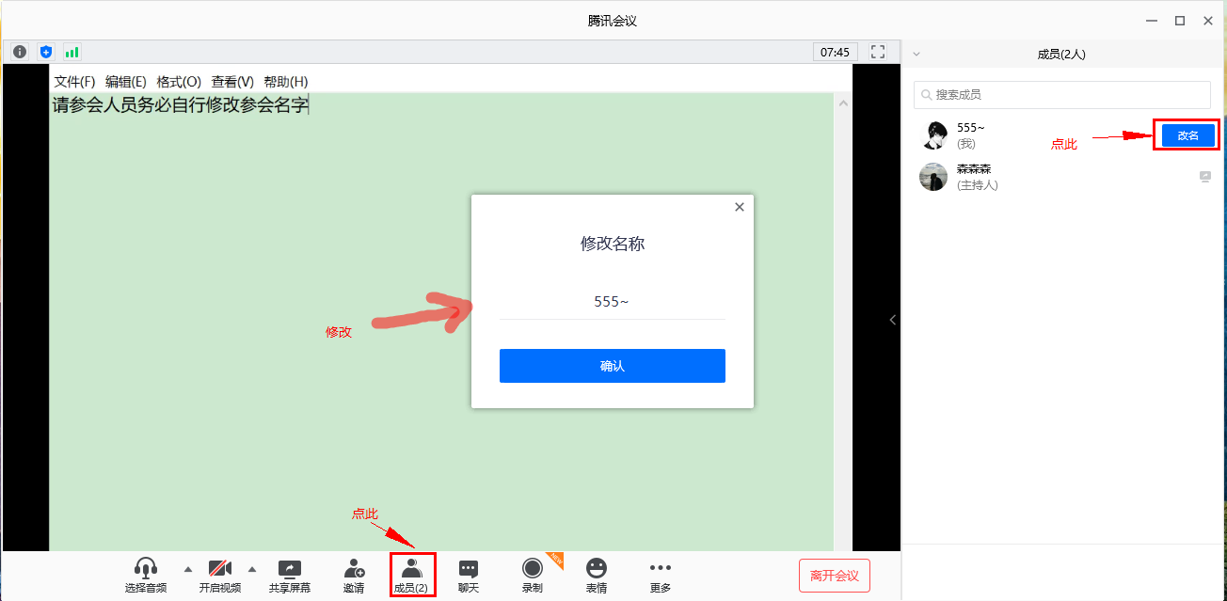
二、手机微信小程序版
加入会议前修改或参会中修改(点击成员→成员列表→改名)
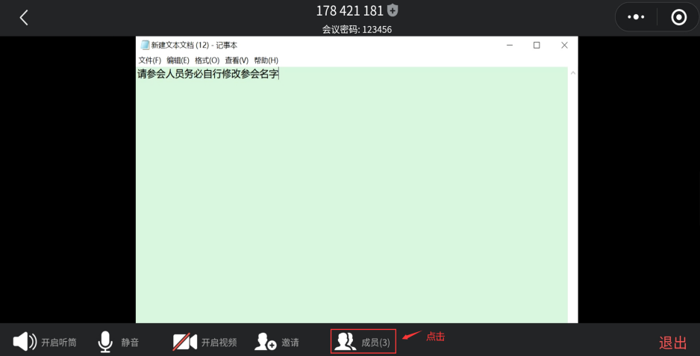
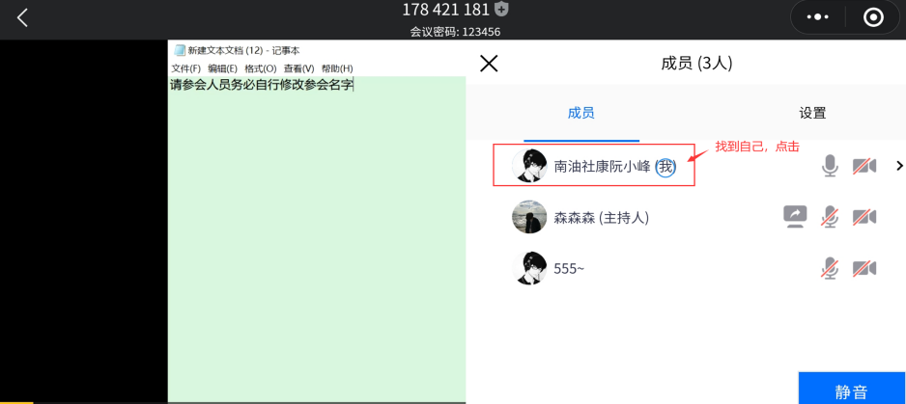
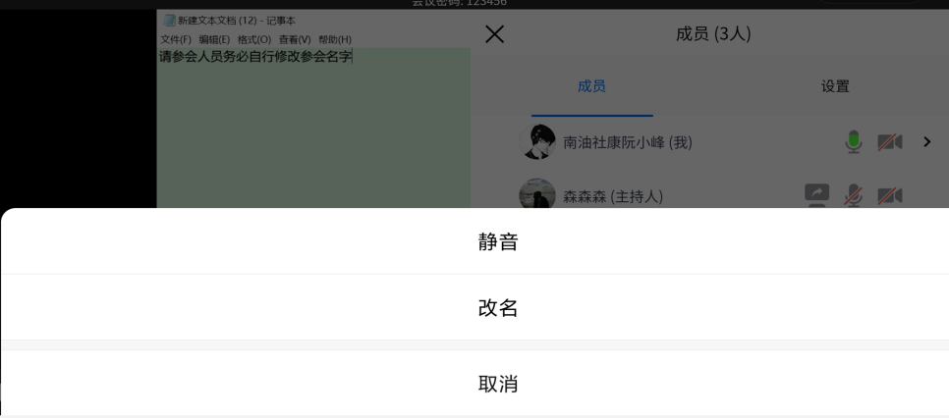
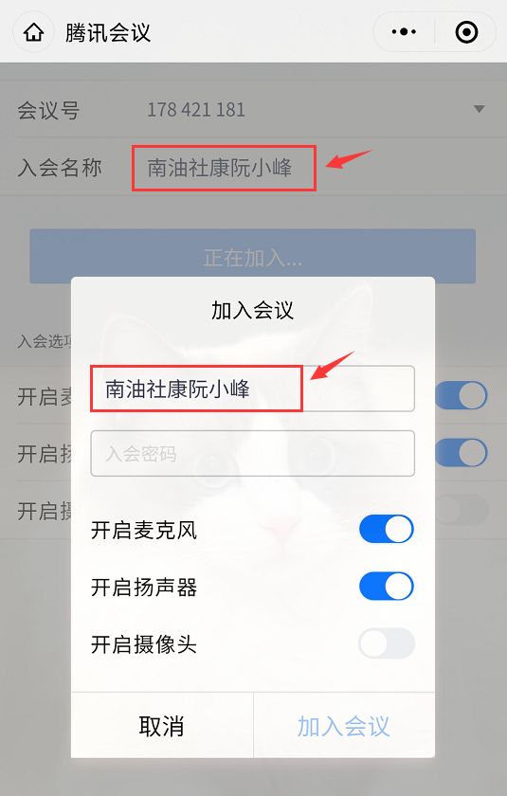

三、手机APP版
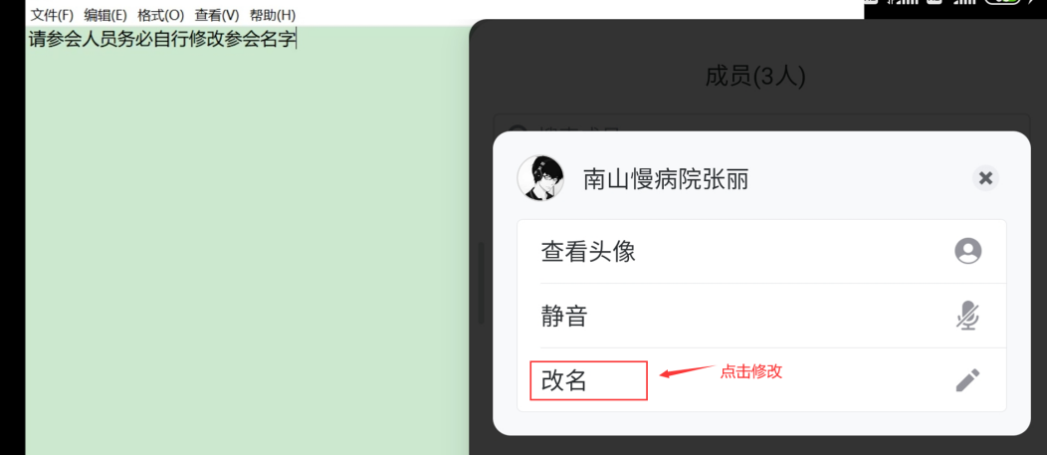
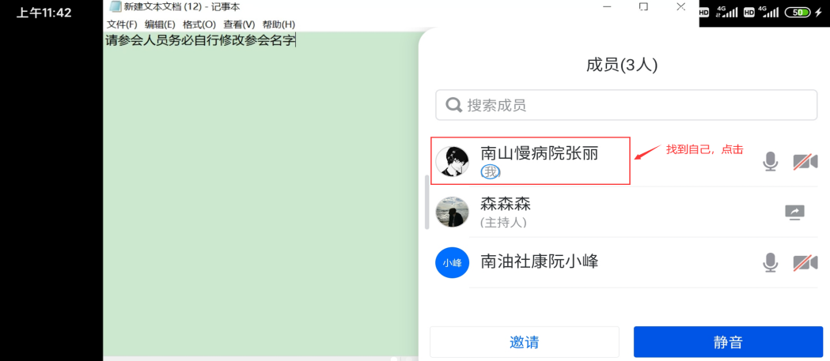
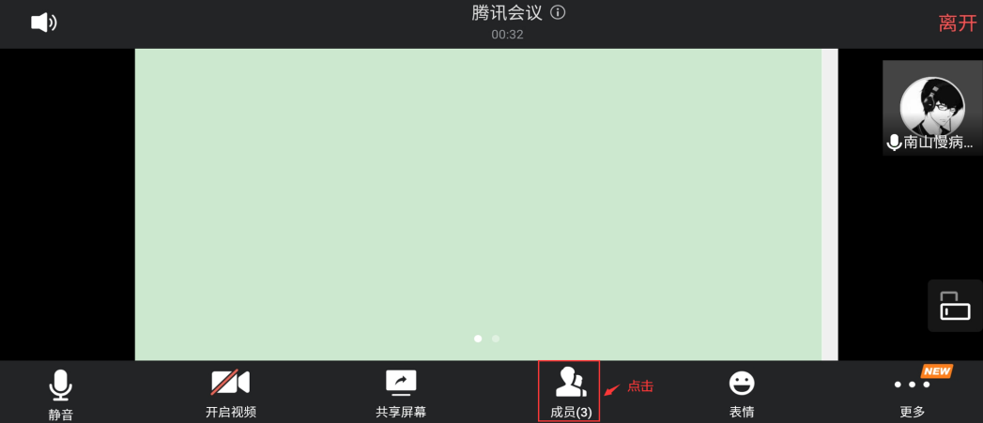
加入会议前修改或参会中修改(点击成员→成员列表→改名)
